自查报告
一、事务所基本信息
请扫描二维码或登录网址填写，相关内容需真实、准确、完整。
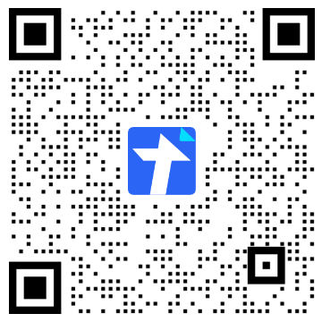
https://docs.qq.com/form/page/DWndZZ3Z4RXBDWkJv
二、年检注册会计师基本信息
2025年12月31日，本所在注册会计师行业统一监管平台（以下简称统一监管平台）共有注册会计师（以下简称注册会计师） 名，其中：
（一）已于2025年12月31日前批准注销，但因股东身份未取消导致仍在统一监管平台注册会计师 名，姓名为 ；
（二）2026年1月-2026年4月注销注册会计师 名，姓名为 ；
（三）自查存在应注销注册会计师 名，姓名为 ；
（四）参加2026年任职资格检查注册会计师 名（其中2026年已从本所转出注册会计师 名，姓名为 ）。
上述人数合计为2025年12月31日统一监管平台注册会计师人数，其中（一）-（三）不参加年检。
二、重点检查注册会计师
曾经存在挂名执业行为注册会计师姓名： ；
2025年新批注册会计师姓名： ；
2025年新增会计师事务所合伙人（股东）姓名： ；
2025年跨省转入注册会计师姓名： ；
2026年4月30日，70周岁以上注册会计师姓名： 。
重点检查注册会计师专职执业证明材料按正文通知要求在年检系统内容提交。
三、年检内容
(按通知正文要求，对参加年检注册会计师的资格合格性、执业行业规范性进行真实、准确陈述)
四、承诺
（一）事务所承诺
承诺内容：本所承诺申请2026年任职资格检查的注册会计师均资格合规、执业行为规范。同时，本所对自查报告内容的真实性负责。
主任会计师/首席合伙人（或分所负责人）签字：
（二）重点检查注册会计师承诺
承诺内容：本人为本所员工，在本所专职从业，本人对承诺内容及提交的全部任职资格检查材料真实性负责。
重点检查注册会计师签字:

五、可免于详细说明或承诺情况
若重点检查注册会计师拟不参加年检，办理注销，可免予承诺。
事务所公章
2026年 月 日

